发挥数字校园环境优势， 提高小学生数学学习自主性

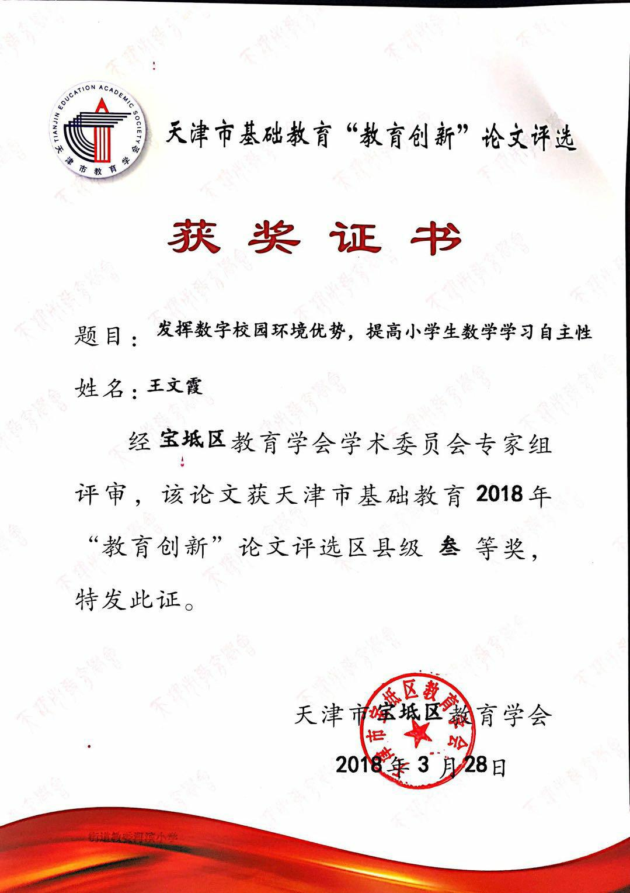

摘要：随着社会的进步，人们具备自主学习和终身学习的能力将是适应社会发展的必然趋势，教育信息化的快速发展给人们提供了一种崭新的数字化学习环境，借助这种环境，学生之间可以开展合作学习、自主学习等方式，老师可以充分利用资源开展培养学习的活动、实施评价的方法等，它使得教与学的融合得以更好的延展。那么对于如何充分发挥数字化学习环境优势来提高小学生学习自主性是我们需要研究的重点。

关键词：数字校园环境;自主性;小学生;策略

数字化学习环境是常规课堂教学与信息技术相融合利于学习的各类网络平台混合而成，既复杂又有意义。为培养学生的信息获取、分析、加工等能力营造条件，为学生提供了自主观察、探索的学习渠道。数字化教学资源是现代信息化的产物，是推动教育教学改革，推新教学模式的基本前提，它具有生动具体、音型兼备等特点，充足的资源、及时更新的内容、各种不同层次的学习伙伴和专家团队，更多的认知工具建构个人学习空间，使得学习变得极为开放，满足了学生对于能动性学习的需求，拓展了学生学习的积极性。

在小学数学教育教学上，教师能充分利用资源在课堂上创设情境导入新课、根据数学思想设计游戏或动画突破重难点，激发学习的兴趣。学生还可以根据学习目标选择学习资源，平台的构建便于合作学习、独立学习的进行;同时数字化校园提供的教学资源具有共享性和多样性，教师和学生可以根据班级情况和自己的需要、能力和兴趣进行探索。相比传统教育，确实有很大的进步，但是对于小学生自主性学习的培养还存在着忽视。另一方面教育评价要成绩，大部分老师还是带有着传统灌输的模式强化教育，所以对于小学生学习自主性的的培养还需要进一步推展。数字化校园环境下自主学习培养的开展，应利用数字化学习环境开展活动自带的优势，并结合其与自主学习各要素之间的制约联系以及现阶段存在的问题达到多方向的集合统一。

一、培养小学生数学学习自主性存在的问题

(一)重视度不够，缺少示范性

从社会或者学校层面来说，对小学生自主学习能力的培养重视度不够。虽然有很多关于自主性学习的理论研究，但在培养实践上还存在欠缺。还没有成熟的自主性学习系统可以大规模的在教学上实施推广。还有家庭教育一贯的宠溺，家长对培养孩子自主性学习的认识匮乏。

(二)教师对于培养自主性仍具有表面性

教师在数字化学习环境下也尝试着鼓励学生进行自主探究、合作学习等活动来培养自主性，但总体来看还停留在表面层次上，尚未深层次的对学生的学习潜能进行挖掘，也没有真正落实学生自主性学习的培养，针对这一点，尚需老师在认识上以及学习的开展上有所改观、有所行动，提倡创新培养。

(三)学生自主性意识薄弱

我国小学生在某种程度上已经养成了等待老师教的填鸭式教育，对于一些自主学习的实践活动，很多孩子参与度不强，对于自主性学习没有强烈的欲望，传统教育的根深蒂固再加上学习环境的不足，逐渐造就了当前学生学习自主性意识薄弱的情况。

综上所述，当前小学生的学习自主性能力较弱，是由很多因素导致的。数字化学习环境为培养小学生数学学习能力提供了很好的空间和资源，几乎在各个学习阶段选择开展上都能开展自主性学习活动。针对小学生这一群体，具备年龄段的特性以及对新事物充满好奇心、对各类活动成绩充满好胜心，他们喜欢挑战、探索、观察、娱乐，这既是开展自主学习的优势也是不足之处。再有他们对知识的认知能力尚浅，没有形成系统的学习能力，基于现有的这些条件，本文将根据当前小学生学习自主性存在的问题及影响因素，以小学数学为研究对象，从以下几个方面来探究如何提高小学生数学学习自主性。

二、数字校园环境下提高小学生数学学习自主性策略

(一)数字化学习环境下加强对学生学习自主性的重视

结合数字校园环境研究和发展的步伐，教育专家和学校领导层应全面深人学习和研究自主学习开展的模式，寻求最佳培养小学自主性学习的方式。数字校园环境对于学生自主学习无疑是很好的开展基础，但同时对很多学校来说又是新模式、新理念的输人，比较陌生化。研究者和决策层要把握好两者的联系，为实践开展打好基础。

(二)转变小学数学考核方式

目前教育教学的考核方式导致的教学现状几乎是考什么教什么。若加强学生自主学习，考核结果将不尽人意，因此大多数教师课堂内外没有开展或者很少开展类似培养学习自主性的活动。教师主导依据占据主位，学生没有自主探索的机会，在这样的发展下，学生习惯了接受，提问和发现问题的勇气和积极性渐渐也消失了。因此应落实多元化考核方式，注重过程与结果双向结合的评价方式，从根源上改变。

(三)数字校园环境下教师要加强自身理论和实践教学

数字校园环境创造了丰富的资源，教师作为学生学习的引领者和指导者，要注重培养学生的学习能力、问题解决能力以及自学性学习习惯，促进学生全面发展。所以教师也要充分利用环境优势及各种渠道、资源等加强自身学习，教学安排要有新意、有乐趣，正确地培养引领孩子的自主学习能力。

1.和谐的师生关系，让孩子对你产生兴趣

学习环境的改变需要教育变革，和谐的师生关系是教育实施的基础。在教育教学中，学生对教师传授新知识的接受度以及指导价值的认可度与其对教师的喜好程度有很大的关系。师生的和谐直接关系到教师对学生的影响力。作为教师，应该清楚地认识没有不可塑的学生，只要你充分的理解尊重他、关爱、赞赏，他自然认可你的指导价值。

2.充分利用资源教学，让课堂有趣有味

教师要根据本班情况提前备好课，从始至终精心设计环节，课前资料准备好，课上辅助资源要用好，让每节课都有几个活跃点。PPT、Focusky、Flash、几何画板等多种软件可根据学情混合运用，视频、音频可积累安插。还有利用微课进行重难点的突破，若课上学困生不理解，还可以要求老师发到微信群课下巩固。以及希沃授课助手即时共享的优势，这些让数学课堂充满着趣味性。

(1)创设合理情境，让学生愿意自主学习

小学数学的学习不仅需要有一定的逻辑思维、运算能力，还需要一定的方法技巧，这样在学习上才会感到轻松，产生兴趣。教师在教学活动中既要教授学生方法技巧也要活跃课堂学习氛围。创设合理的教学情境，可以激发学生的学习兴趣，还可将复杂的数学知识变得更为形象具体化，有助于重难点的突破。因此，在课堂的开始，根据学生的认知水平、结合已有的知识基础和最近发展区，为本节课要进行的内容设计情境导入，比如《圆的面积》一课可以根据生活化举例多媒体展示如用绳子拴在树上的小马吃草来故事导入，也可以举例园林叔叔铺满圆形草坪根据题目设计问题：你能理解“铺满”一词么引导式导入，还可以直接给出圆形草坪，提问学生你知道圆形草坪的什么，你还想知道什么提问式导入，此外还有悬念导入、游戏导入等，结合学生的学习兴趣激发学习欲望。合理的教学情境能让更多的学生参与课堂，在很大程度上能提升小学生数学学习的主动性。

(2)诱导学生思考，让学生乐于自主学习

当下数字化校园环境优势明显，但仍存在传统教学模式的影子，教师还不能充分的放手与学生。教师在课堂教学活动中要多提问问题，鼓励诱导学生积极思考，让学生更好地投人到课堂当中，才能发散学生的思维能力，提高学习主动性。比如探索圆的周长公式一课，老师只需要引导，提问圆的周长和什么有关？圆的周长与直径有着什么样的关系？观察圆的周长与直径的倍数计算结果，你有什么发现？整堂课下来，教师只是起到了引导式的作用，小组合作探究与问题思考结论都是学生得出的。学生通过自主思考不仅能收获知识，还能激发数学思维，对提升学生的小学数学综合能力有很大的帮助。

(3)训练式指导，以优带差善于自主学习

指导性的训练是要针对学生所暴露的问题依据学习情况做针对性的练习，这样才可以及时弥补不足，巩固加深理解。因为班级人数较多，个体情况鲜明，本学期我采用了班级一帮一小组活动，就是以优带差，优生根据差生的水平和问题做针对性的训练和讲解，题量要少，还要难易结合。有的学生在计算方面能力不足，可以出一些计算类型的题目，通过题海战术提高他们的运算能力。还有的学生在应用题方面老是出错，可以给这些学生出一些应用题目，通过专项训练增强学生的能力。优生讲解时也要采用提问式。活动的开展提升了优生工作能力，提高了差生的学习成绩，这样不仅培养了他们互帮互助的习惯，加深了友谊情感，对学习自主性的提升也有很大的帮助。教师在布置课后作业时也可根据本班学生掌握程度进行针对训练来增强学生的能力。让学生及时查漏补缺，弥补自己在学习过程中的不足之处，激发他们善于自主学习的养成。

(4)课后小组激励式评价

部分学生尤其学困生可能对自己成绩不在乎，但他不愿影响大家的成绩。所以本学期制定了“小组和个人板块光荣榜”，根据学生作业、课堂表现以及测试成绩进步情况加分扣分制确定比分，要保证优差生的比赛公平。每周一更新确定表现优秀奖、进步奖以及最优小组奖。分值易加易扣，全在于态度是否认真，让学生知道通过自己的努力取得一定的成绩是有可能的，在自主学习中感受成功、进步的喜悦进而增强学习自信心、自主性。

(四)加强自主学习体验，增强自主性意识

小学生的年龄和心理特征容易受到外界条件的刺激，数字化校园环境提供了一种全新的环境，小学生应该充分发挥其优势，自主开展探究学习、体验完成学习目标过程，并依据对结果的评价调整自己，提高学习自主性。

小学生自主学习能力的培养是一项任重道远的任务，作为教育者，应重视培养孩子的自主学习能力，适应社会的发展;作为教育领导层，应在制度和理念上创造更好的平台，促进落实自主学习开展的高效性;作为教师，应不断地充电，提升自身的理论素养和实践经验，带领学生深层次、更全面的发展;作为学生，要保持对待新事物的好奇心和探索精神，抓住一切学习的机会。

参考文献:

封昌权.网络环境下小学生自主学习能力培养的实践与探索[J].现代教育技术,2003, (2):53-56.

[2]何永寿.浅议如何提高小学数学教学质量，激发学生学习兴趣[M].四川教育出版社,2012 (12) .

[3]数字化学习环境对我国中小学校发展的影响[DB/OL].

[4]陈德松.自主学习研究综述[J].浙江教育学院学报,2005 (02):21-23.

[5]殷旭彪.陈琳.基于设计的数字化学习环境有效性研究[J].中国电化教育,2012,(1):43-47.